**ΣΥΝΘΕΣΗ ΔΥΝΑΜΕΩΝ**

**1.** ∆ύο δυνάµεις 6Ν και 2Ν ασκούνται στο ίδιο σώµα.

Η συνισταµένη δύναµη θα είναι

**α.** 8Ν.

**β.** 4Ν.

**γ.** 3Ν.

**δ.** Τα στοιχεία δεν επαρκούν για να απαντήσω

**3.** Στο παρακάτω σχέδιο φαίνεται σώμα στο οποίο ασκούνται οι δυνάμεις *F*1 = 5Ν, *F*2 = 20Ν και *F*3= 8Ν.

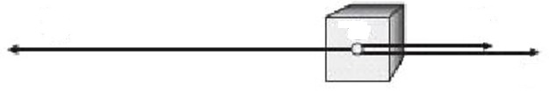

Να υπολογιστεί η συνισταμένη δύναμη σε όλες τις δυνατές περιπτώσεις.